具体提交方式及流程
附件3

第一步：在浏览器上输入网址http://yhszjy.sszss.com:8333/#/logincas/hanziCompetition，进入报名登录界面



点击“统一认证登录”按钮，进入智慧校园统一认证登录界面

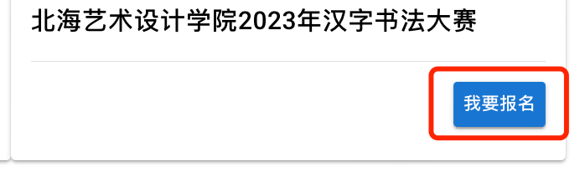
点击“我要报名”，进入报名页面

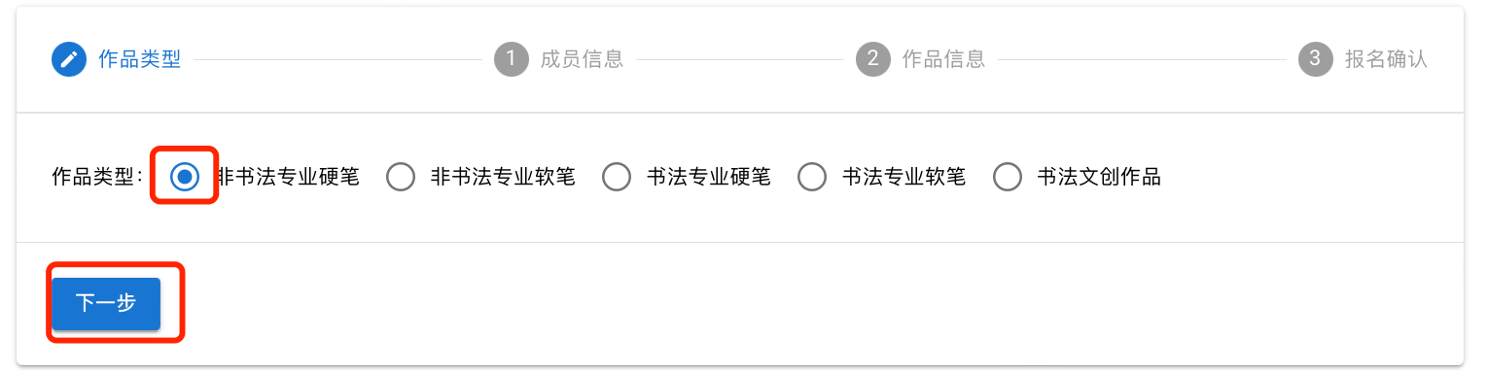

选择报名类别，点击“下一步”
（非专业组参赛对象为非书法专业学生，专业组参赛对象为美术学院书法专业学生，文创组参赛对象为全校专业学生。）

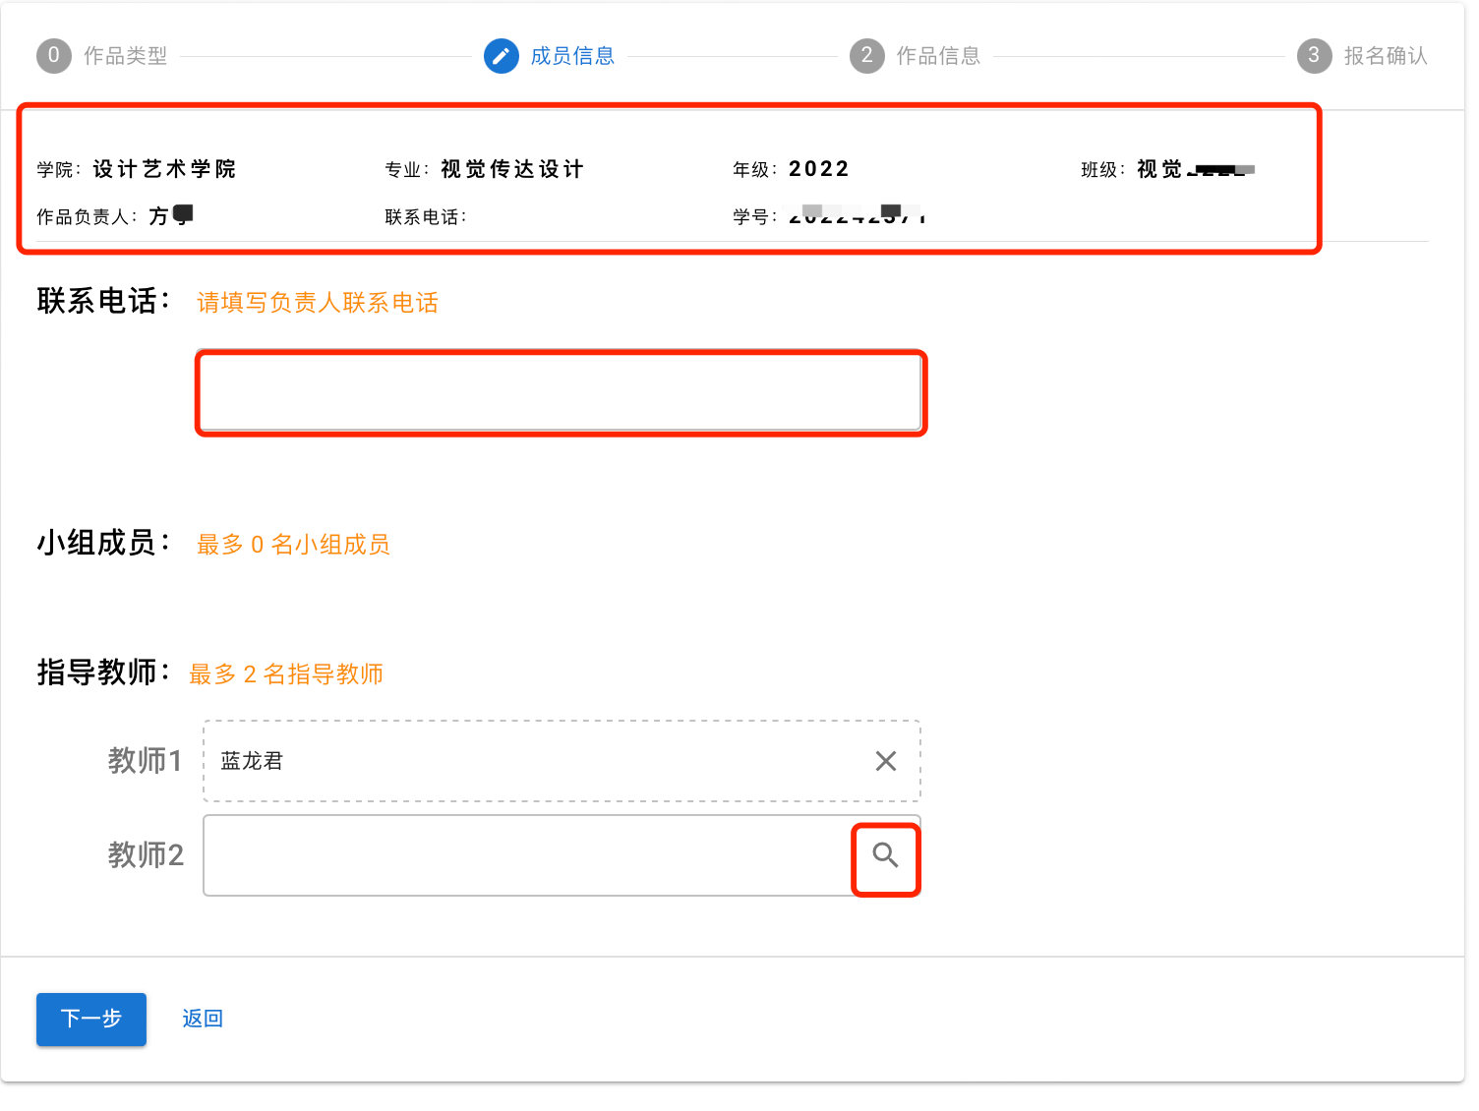

核对好个人信息，填写个人联系电话，指导教师最多添加两位（如有），请确保信息无误，后期不予修改。

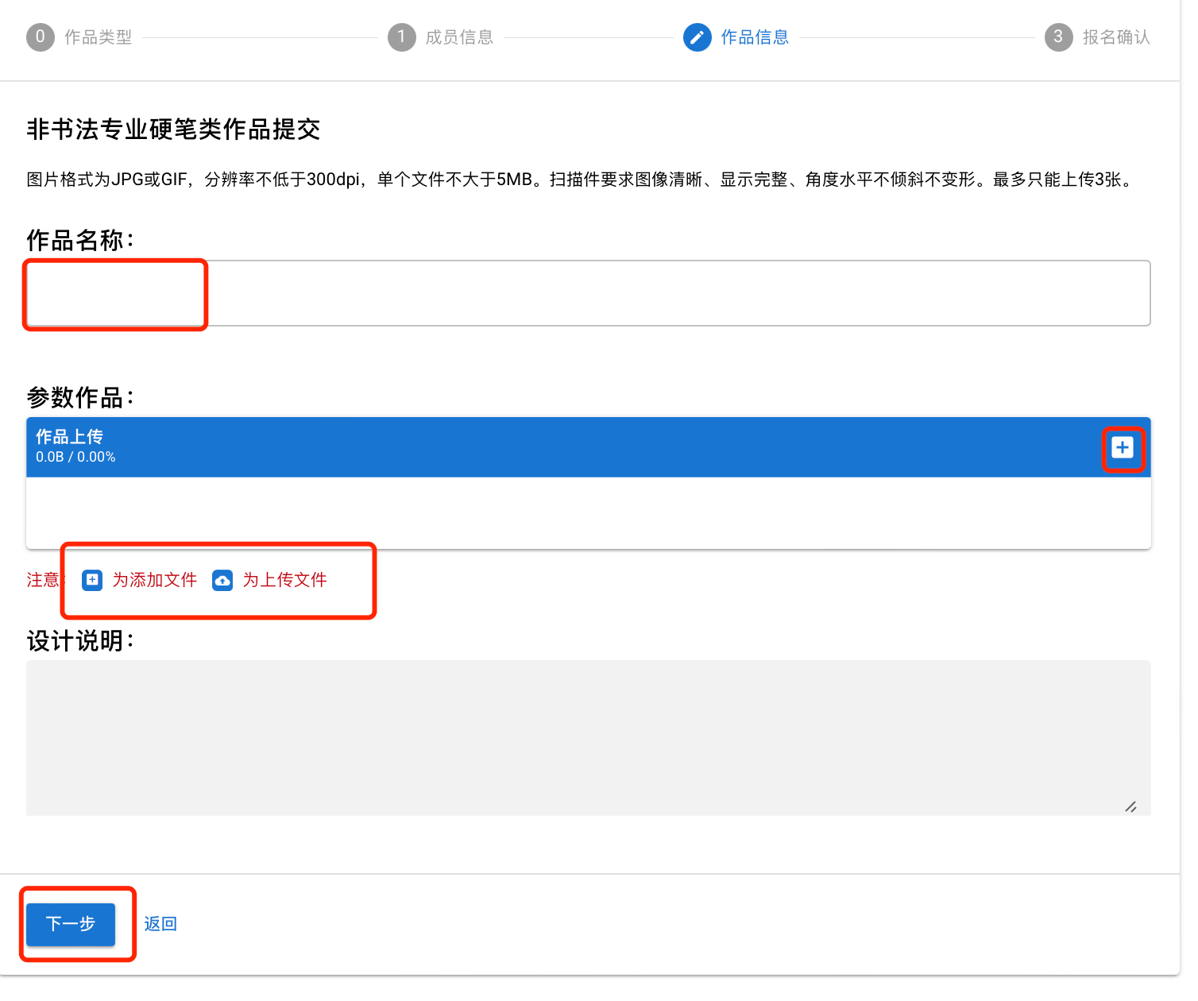
填写作品名称，点击“”按钮，添加参赛作品。然后点击“”按钮，上传作品，作品上传完成并填写了设计说明之后，点击“下一步”，确认报名信息完整后，点击“提交报名”。

